物理教室の修士・博士発表会のアブストラクト
についての研究(文字は18ポイント)

物理研究室 北白川追子（14ポイントで書くこと）

Abstract This abstract should be a brief summary of the paper topic. This part should be written in English. (Times New Roman 10.5 point. This abstract form incorporates a copyright transfer agreement as part of your submission. Do not remove the following copy right description.)
© 2025 Department of Physics, Kyoto University

アブストラクトの内容は「タイトル」、「研究室名と氏名」、「50ワード以下の英文のショートアブストラクト」、｢本文｣とし、この形式を守ってください。「50ワード以下の英文のショートアブストラクト」以外は日本語でも英語でもかまいません。ただし、物一のD3は題目や氏名を含めすべて英語で作成してください。
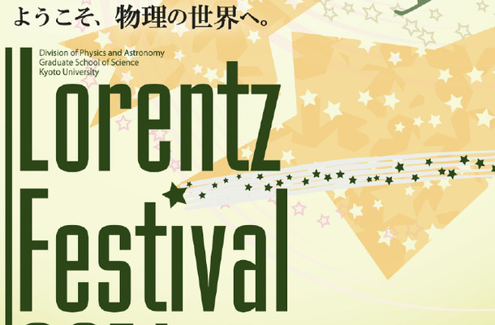
アブストラクトの本文は10.5ポイントで、全部で１ページ以内に記述してください。行間隔はこのテンプレートに従ってください。余白サイズは、上2センチ、下2.5センチ、右2センチ、左2センチです。ただし微妙な違いは構いません。必要なら、図、式、参考文献は下記のようにしてください。文献の引用[1]はこんな感じでお願いします[2]。カラーにしても構いません。
Fig. 1. Lorentz festival 2014. キャプションは10ポイントで、できれば英語で記述してください。

式は10ポイント以上。必要なら番号を付けて記述してください。
$α={fα}_{\text{Arg}}+(1−f)α_{\text{water}}$. (1)
最後に重要な注意点を書いておきます[3]。
重要：このアブストラクトの著作権は物理教室になります。その点を留意してください。
重要：このアブストラクトはwebページに載せ、一般に公開されます。

では、よいアブストラクトを書いてください。
発表会を楽しみにしています。

References
[1] Taro Kyoto, “Sensing with Terahertz Music”, ed. H.Tomonaga (Physics series, Kyoto, 2004).
[2] Jiro Kyoto, Phys. 1, L101-109 (2005).
[3] O. Kitashirakawa et al., Phys. Kyoto 40, 77-80 (2005).

